1. 部门员工跟职务有关联
2. 请购-维护请购-生成采购：当生成采购后，维护请购上个采购码会打钩
3. 初次看表表如果报错则是过滤条件问题，建议保存方案
4. 采购结束是指请购数量是否全部生成了采购单

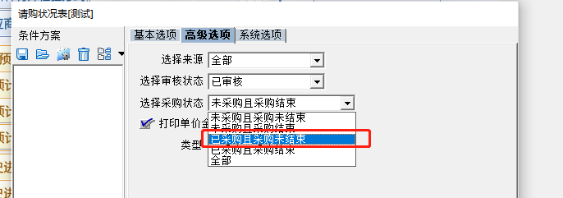

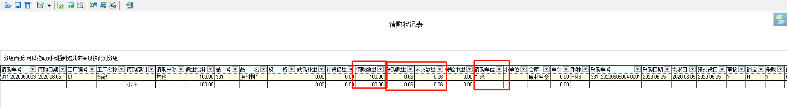

1. 请购单如果勾上了急料在后续是如何体现的？纯单据上体现？
2. 到货单和进货单的区别？ 到货单做完后进货单可关联到货单，无需理会到货期实际上
3. 更新核价---当采购/进货/。。。单据审核后自动更新料件价格表。如原单据弃审后，料件价格依不会变
4. 品号进价控制=料供应商料件价格采购单价*单价上线率+料件价格采购单价（超过则报错）
5. 商品分类方式只用会计，另外三个不输 可以，最主要是报表可根据这三个过滤
6. 业务期初库存通过存货管理-录入成本开账调整单，不存在结束初始化这步操作，会计科目余额通过期初开账功能
7. 会计科目的新核算项目只能自己建立明细，不能和K3一样选取其他内容

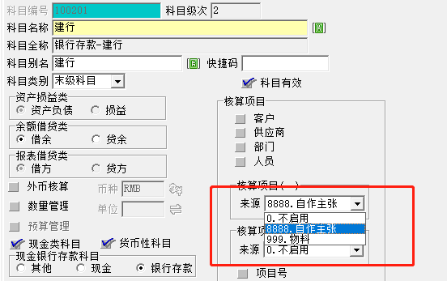

**如果LRP选择订单带不出的话，则是销售订单的预交货日为空。此处要设置成必填**

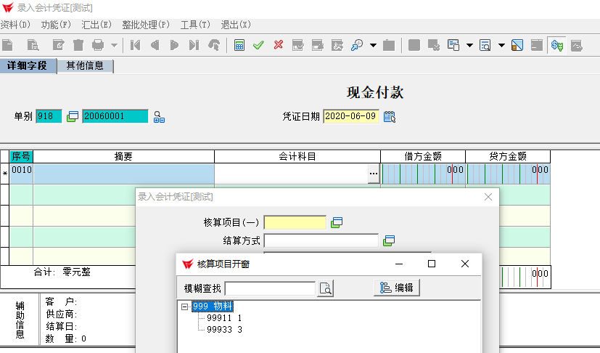

12．期初开账的金额输不了的原因 一定要选择币别才能输入

13. 套打设置

14. 当期初开账结束对账后，会计科目的科目层级则不允许修改了？？

---如果做了几个月的账需要调整科目结构则用此功能，**一定要在开账时确认好科目，后面不能删除**

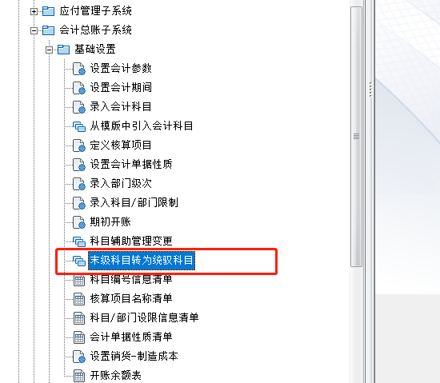

15. 正常请洗，会计的单别应该是哪些？？？

16. BOM上的直接材料计入原材料、其他的计入辅助材料。管理上用的物料进入易耗品。间接材料就是燃气、备件等

17. 在制量=未完工产量*未完工产量的完成度 约旦量=已完工量+在制量

18. 工单工时：如果启用了工艺则可通过自动更新带出，否则需要手工输入，亦可通过二开完成

16. 采购入库： 借：原材料、进项税 贷：应付暂估

17. 采购发票： 借：应付暂估 贷：应付账款

18. 付款单： 借：应付账款 贷：银行存款

19. 销售出库： 借：主营业务成本 贷：库存商品

20. 销售发票： 借：应收账款 贷：主营业务收入、销项税

21. 收款单： 借：银行存款 贷：应收账款

22. 领料单： 借：生产成本 贷：原材料（制造费用、人工等如何分）

23. 生产入库： 借：库存商品 贷：生产成本

24. 企业用“发出商品”来反映已经发出但尚未确认销售收入的商品成本，收到发票后才确认主营业务成本

25. 收款单： 借：银行存款 贷：应收账款

26. 付款单： 借：应付账款 贷：银行存款

27. 其他应收 借：其他应收款 贷：银行存款 收款后：借银行存款，贷其他应收

28. 坏账： 借：坏账损失 贷：坏账准备 注销应收款：借坏账，贷应收

29. 汇率增加 借：银行-人民币6.5、汇兑损益0.2 贷：银存-美元：6.7

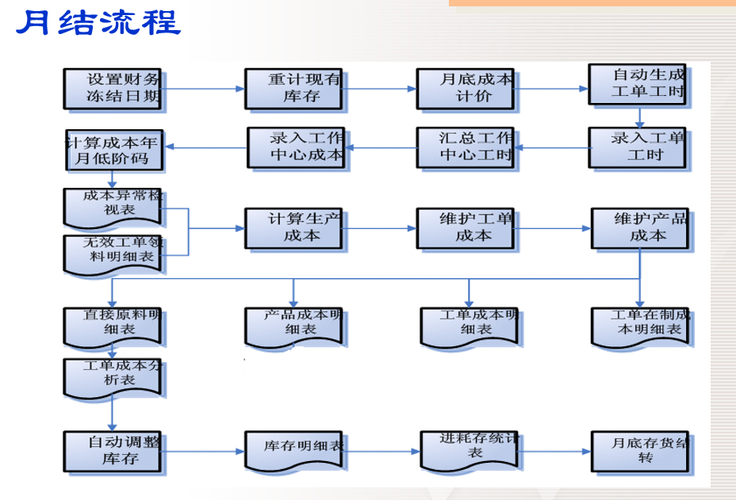

19. 这两值的计算原理

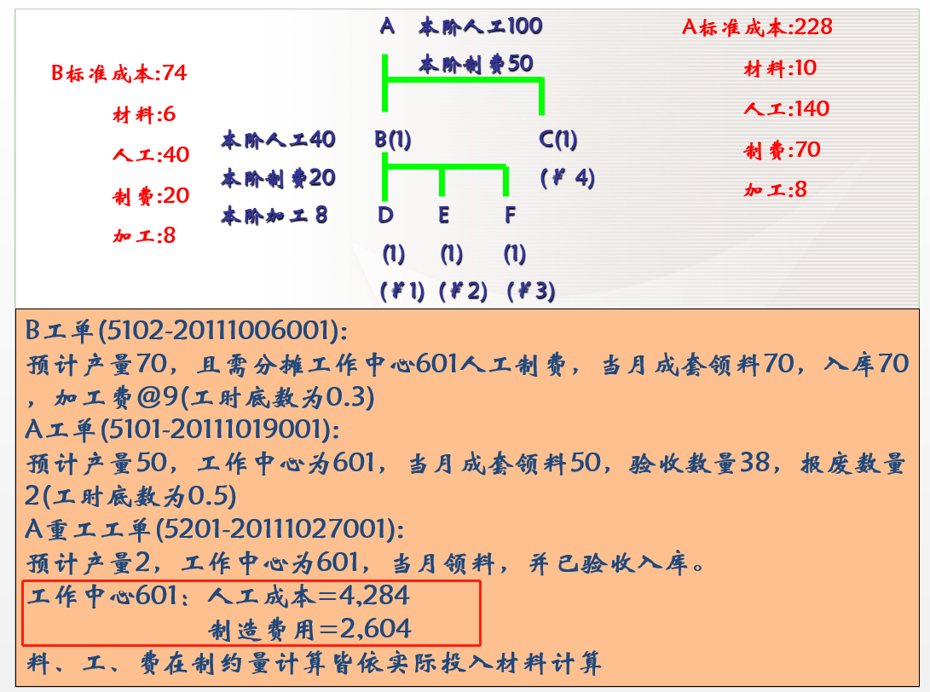

1. 录入工单单时-汇总单时到相应的工作中心

人时间=入库*工时底数 机时=？？

（2）录入工作中心成本中的人工成本和制造费用 ---此两项费用是由财务手工填进去的（根据领料单、生产入库单、委外进货单等相关业务单据生成凭证到相关科目—制造费用，人工、折旧等后财务统计再录入进去？）

（3）需要录入工单工作中心

（4）联产品是怎么运用及什么意思？？？

---工单有联产品时，其在制约量的计算皆归至原工单品号

（5）月结怎么控制出错？（因为易飞的月结是不会检查数据的。。。）---只能客户自己检查

（6）在制品以及完成度是在哪体现出来的？？

（7）应收转应付需先在应收子系统-应收转账-录入客户供应商关系

（8）应收款转销：A的发票余额转到B，处理完后会在发票生成相对应的红蓝字

（9）虚仓：只核算数量不合算金额

（10）这个关联不到销售订单

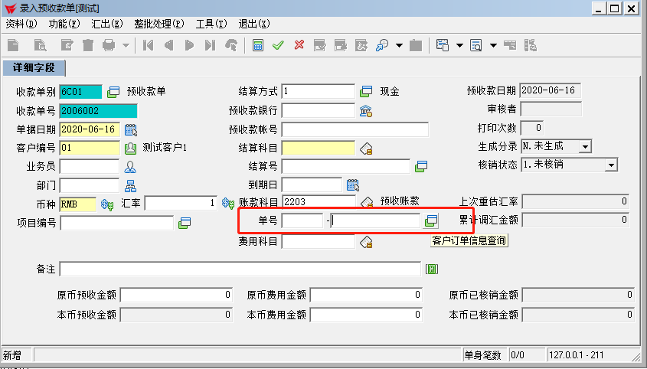

（11）重新赋予盘数数量和补入盘点数量：皆选择是录入盘点料件单据为未审核状态的

（12）库存ABC分析区别如下：

A类物品：品种比例在10%左右，占比很小；但年消耗的金额比例约为70%，比重较大，是关键的少数，需要重点管理。

B类物品：品种比例在20%左右；年消耗的金额比例约为20%，品种比例与金额比例基本持平，常规管理即可。

C类物品：品种比例在70%左右，占比很大；但年消耗的金额比例在10%上下，此类物品数量多，占用了大量管理成本，但年消耗的金额很小，只需一般管理即可。

（13）易飞没有出纳模块？？？(纯凭证操作？？？出纳负责易飞的哪一部分)

（14）期末调汇如何操作？(手工输入币种汇率？？？)

（15）汇兑随意结转设置的原理？

（16）如果有外币，银行买进针对销售，卖出针对采购

（17）成品销售退货如果做了应收则算销售收入，不然则算销售成本

（18）自动调整应收/应付账款汇率调整的是收款单/付款单还未审核的单核

（19）财务月末自动转账：如没成本模块则：制造费用转到生产成本、损益转本年利润